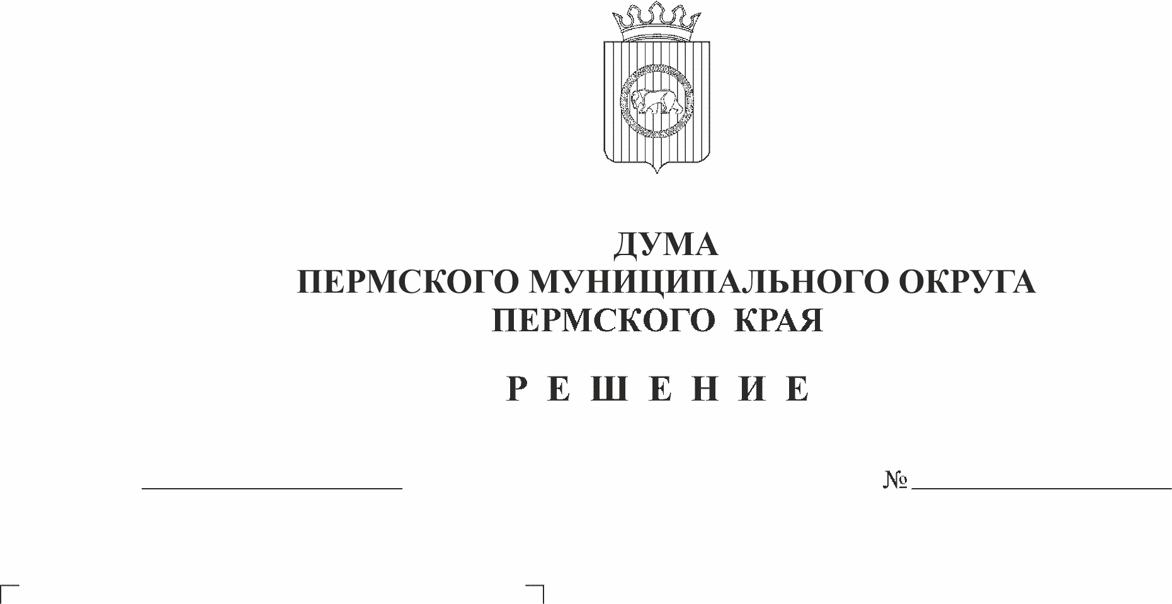
Об утверждении промежуточного
ликвидационного баланса
Совета депутатов Кукуштанского
16.02.2023
96-п
сельского поселения
В соответствии с частью 2 статьи 63 Гражданского кодекса Российской Федерации, частью 3 статьи 19 Федерального закона от 12 января 1996 № 7-ФЗ «О некоммерческих организациях», решения Думы Пермского муниципального округа Пермского края от 29 сентября 2022 № 15 «О ликвидации представительных органов сельских поселений и Пермского муниципального района как юридических лиц»
Дума Пермского муниципального округа Пермского края РЕШАЕТ:
1. Утвердить промежуточный ликвидационный баланс Совета депутатов Кукуштанского сельского поселения согласно приложению.
2. Опубликовать (обнародовать) настоящее решение в бюллетене муниципального образования «Пермский муниципальный округ».
3. Настоящее решение вступает в силу со дня его подписания.

Председатель Думы
Пермского муниципального округа Д.В. Гордиенко

